САНКТ-ПЕТЕРБУРГСКИЙ ПОЛИТЕХНИЧЕСКИЙ
УНИВЕРСИТЕТ им. ПЕТРА ВЕЛИКОГО

Институт компьютерных наук и технологий
Высшая школа искусственного интеллекта
Направление 3.02.01 Математика и Компьютерные науки

Отчёт по дисциплине Программирование микроконтроллеров.
Лабораторная работа №1.

Работу выполнила:
Гусева С.А.
студент группы 3530201/10001
Проверила:
Вербова Н. М.

Санкт-Петербург - 2023 г.

Тема:
Создание нового проекта в Keil μVision5.

Цель:
Ознакомится с основными приемами работы с документацией при составлении программ для микроконтроллеров.

Постановка задачи:
Создать новый проект в Keil μVision5 и разработать программу для микроконтроллера (МК) STM32F200, которая включает и выключает светодиод.

Алгоритм программы:
Сперва запускается цикл из четырех итераций, чтобы подготовить микроконтроллер к работе.
Управление тактированием периферийных блоков: происходит включение тактирования периферийных блоков с помощью регистра периферии RCC. В регистр устанавливаются биты, соответствующие номеру блока (номера всех блоков представлены на рис.1).
*(unsigned long*)(0x40023830) |= 0x40; //Enable port G clocking
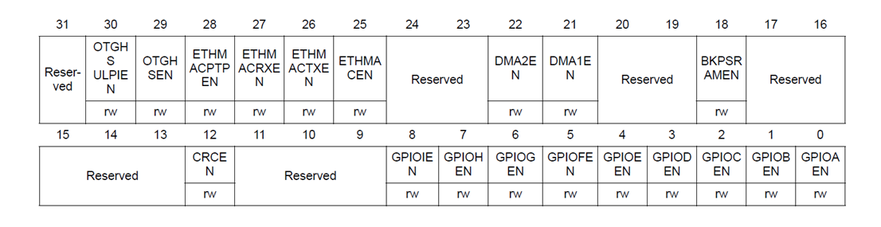

Рис.1

Управление режимом работы блока GPIO: управление режимами работы разрядов портов ввода/вывода общего назначения выполняется с помощью регистра режимов. По адресу конкретного разряда, который определяется по таблице (часть таблицы приведена на рис.3), устанавливаются биты, определяющие режим работы. На каждую лампочку в блоке отводится два бита, таким образом крайние «правые» два бита отвечают за состояние нулевой лампочки, следующие два бита за состояние первой и тд (рис.2).

*(unsigned long*)(0x40021800) = (*(unsigned long*)(0x40021800) & (~0x00002000)) | (0x00001000); //Set PG6 as General purpose output
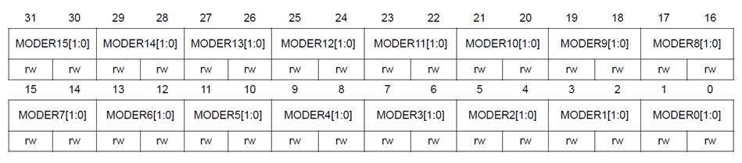

рис.2
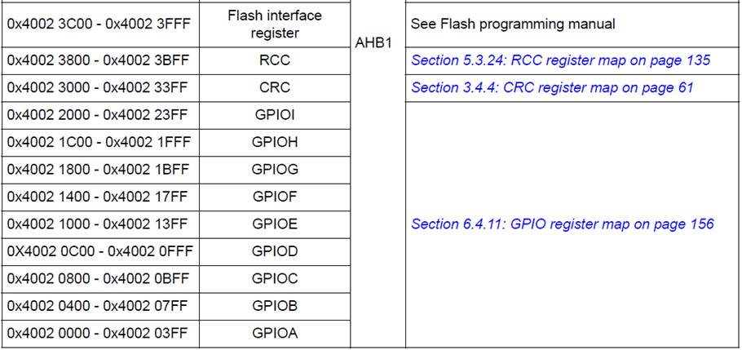
Рис.3

Установка требуемых значений на выводе МК: запись «0» или «1» в биты 0-15 приводят к соответствующему изменению состояния выводов порта. Для того чтобы установить определенное значение на выходе одного или нескольких выводов МК и не изменить состояния остальных, будем использовать булевы операции специально предназначенные для работы с отдельными битами так, как это уже показывалось выше. Например: для записи «1» в бит PG7 в регистр следует записать 0х80. Определение номера бита, который необходимо изменить происходит по таблице (рис.4).

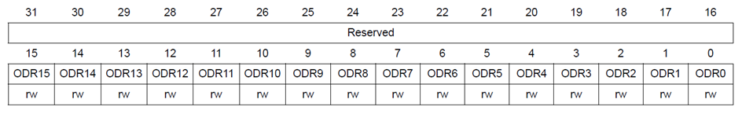
Рис.4

Для того чтобы диоды загорались и гасли последовательно и непрерывно в цикле while (аргумент которого всегда истинен) происходят следующие действия: сначала «1» устанавливается в бит регистра соответствующий левому диоду на микроконтроллере, далее проходит цикл в один миллион итераций, чтобы выдержать паузу и диод не погас сразу, далее в тот же бит устанавливается «0», а в бит регистра соответствующий следующему диоду устанавливается «1», аналогичные действия продолжаются до последнего диода, после чего с помощью цикла на два миллиона итераций выдерживается пауза. Далее эти действия повторяются.

Полученные результаты:

int main ()
{
//-------Declaration of type of variables---------------------
int i; //counter for get ready delay
unsigned long int j; //counter for blinky delay
//-------Initialization of variables--------------------------
i=0;
j=0;
//-------Main cycle of algorithm------------------------------

for(i=0; i<4; i++){} //small delay for GPIOG get ready

*(unsigned long*)(0x40023830) |= 0x40; //Enable port G clocking
*(unsigned long*)(0x40023830) |= 0x80; //Enable port H clocking
*(unsigned long*)(0x40023830) |= 0x100; //Enable port I clocking

*(unsigned long*)(0x40021800) = (*(unsigned long*)(0x40021800) & (~0x00002000)) | (0x00001000); //Set PG6 as General purpose output
*(unsigned long*)(0x40021800) = (*(unsigned long*)(0x40021800) & (~0x00008000)) | (0x00004000); //Set PG7 as General purpose output
*(unsigned long*)(0x40021800) = (*(unsigned long*)(0x40021800) & (~0x00020000)) | (0x00010000); //Set PG8 as General purpose output

*(unsigned long*)(0x40021C00) = (*(unsigned long*)(0x40021C00) & (~0x00000020)) | (0x00000010); //Set PH2 as General purpose output
*(unsigned long*)(0x40021C00) = (*(unsigned long*)(0x40021C00) & (~0x00000080)) | (0x00000040); //Set PH3 as General purpose output
*(unsigned long*)(0x40021C00) = (*(unsigned long*)(0x40021C00) & (~0x00002000)) | (0x00001000); //Set PH6 as General purpose output!
*(unsigned long*)(0x40021C00) = (*(unsigned long*)(0x40021C00) & (~0x00008000)) | (0x00004000); //Set PH7 as General purpose output!

*(unsigned long*)(0x40022000) = (*(unsigned long*)(0x40022000) & (~0x00200000)) | (0x00100000); //Set PI10 as General purpose output!

while(1)
{
*(unsigned long*)(0x40021C14) |= 0x04; //Turn LED ON! PH2
for( j=0; j<1000000 ;j++ ){} //Delay
*(unsigned long*)(0x40021C14) &= ~0x04; //Turn LED OFF PH2

*(unsigned long*)(0x40021814) |= 0x100; //Turn LED ON! PG8
for( j=0; j<1000000 ;j++ ){} //Delay
*(unsigned long*)(0x40021814) &= ~0x100; //Turn LED OFF PG8

*(unsigned long*)(0x40021814) |= 0x80; //Turn LED ON! PG7
for( j=0; j<1000000 ;j++ ){} //Delay
*(unsigned long*)(0x40021814) &= ~0x80; //Turn LED OFF PG7

*(unsigned long*)(0x40021814) |= 0x40; //Turn LED ON! PG6
for( j=0; j<1000000 ;j++ ){} //Delay
*(unsigned long*)(0x40021814) &= ~0x40; //Turn LED OFF PG6

*(unsigned long*)(0x40022014) |= 0x400; //Turn LED ON! PI10
for( j=0; j<1000000 ;j++ ){} //Delay
*(unsigned long*)(0x40022014) &= ~0x400; //Turn LED OFF PI10

*(unsigned long*)(0x40021C14) |= 0x80; //Turn LED ON! PH7
for( j=0; j<1000000 ;j++ ){} //Delay
*(unsigned long*)(0x40021C14) &= ~0x80; //Turn LED OFF PH7

*(unsigned long*)(0x40021C14) |= 0x40; //Turn LED ON! PH6
for( j=0; j<1000000 ;j++ ){} //Delay
*(unsigned long*)(0x40021C14) &= ~0x40; //Turn LED OFF PH6

*(unsigned long*)(0x40021C14) |= 0x08; //Turn LED ON! PH3
for( j=0; j<1000000 ;j++ ){} //Delay
*(unsigned long*)(0x40021C14) &= ~0x08; //Turn LED OFF PH3

for( j=0; j<2000000 ;j++ ){} //Delay
}
}

Выводы по работе с анализом реализованной программы:

В результате работы был создан проект в среде Keil µVision и написана программа на языке C++. Программа реализует последовательное переключение диодов на микроконтроллере STM32F200 слева направо, с промежутком между переключениями примерно равным 0,5 секунды. Работа с адресами проходила без использования макросов, все адреса выражаются в виде чисел, что является не самым удобным вариантом реализации.

